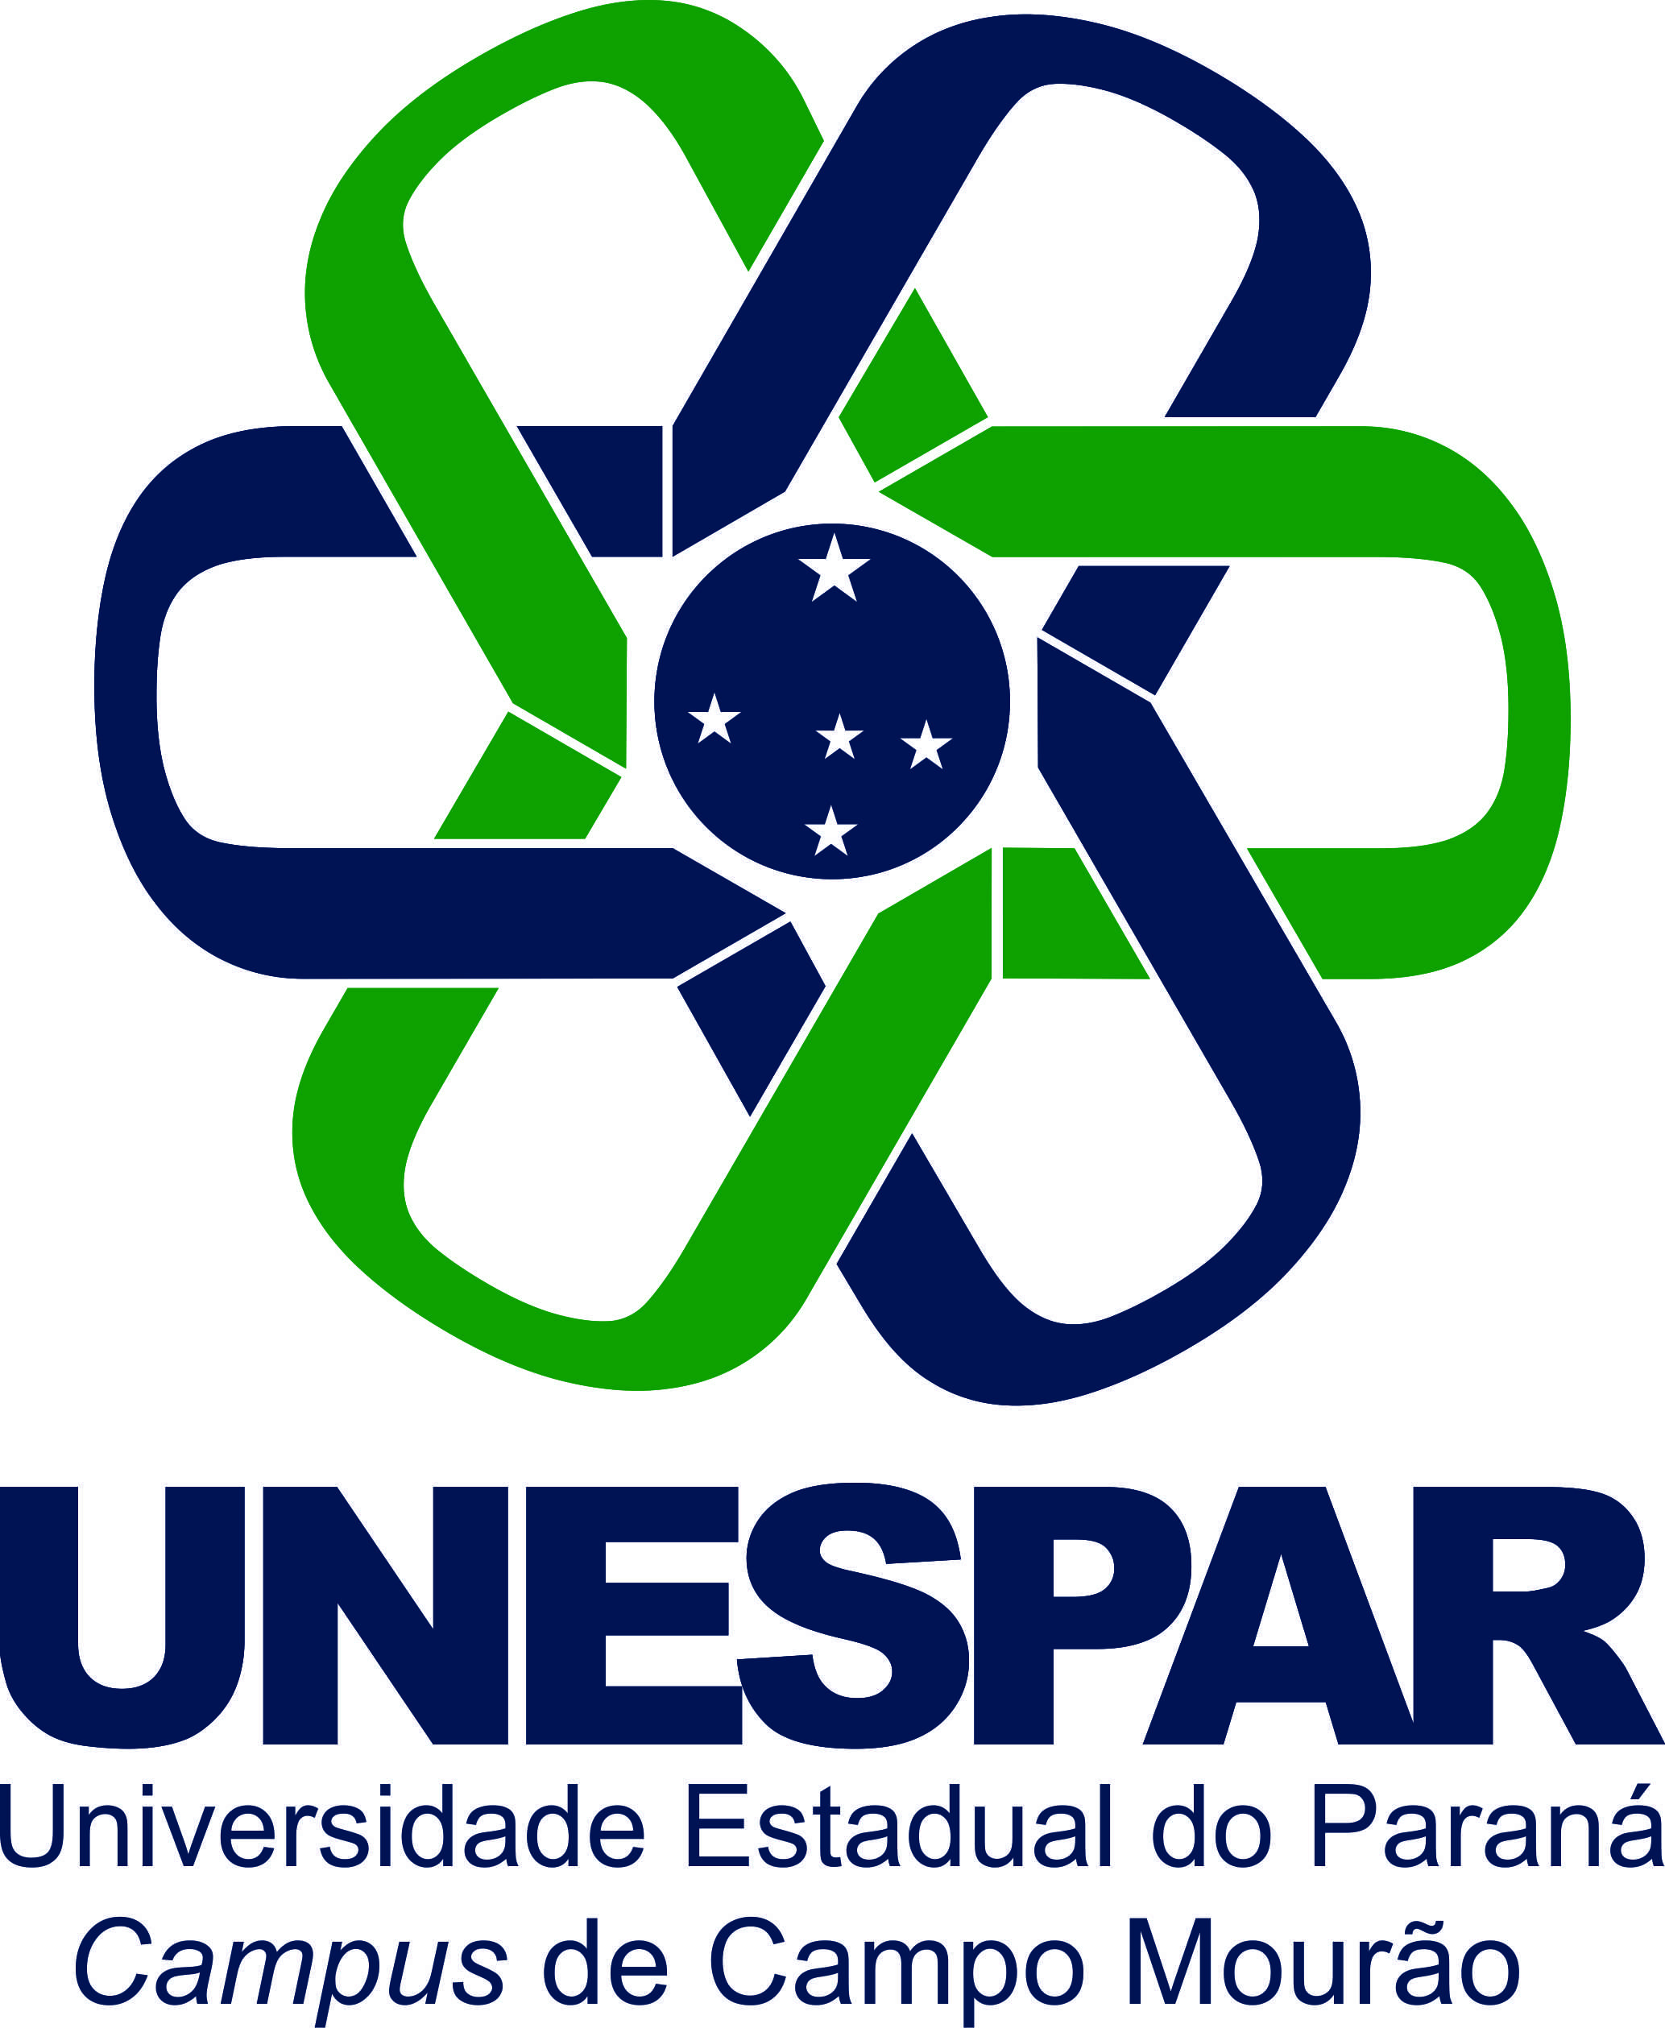


EDITAL N. 013/2019

Universidade Sem Fronteiras (USF)-
Subprograma Incubadora dos Direitos Sociais- PATRONATO

- PREÂMBULO

A Universidade Estadual do Paraná – Campus de Campo Mourão – por seu Diretor de Extensão e Cultura, Professor Walmir Ruis Salinas, nomeado pela Portaria n.º 739/2017- D, que baseado no TC nº 28/2017 entre a Secretaria de Estado da Ciência, Tecnologia e Ensino Superior -SETI / Unidade Gestora do Fundo Paraná – UGF- do Programa Universidade sem Fronteira – USF e da Secretaria da Segurança Pública e Administração Penitenciário – SESP, com a UNESPAR, no uso de suas atribuições legais e estatutárias, resolve:

TORNAR PÚBLICO

O Resultado da Prova Escrita e a Convocação para Entrevista do Processo de Seleção de Bolsistas Recém - Formados do curso de Pedagogia e do Serviço Social o conforme o Edital nº. 010/2019 da UNESPAR/campus de Campo Mourão, para participar no projeto, Programa “Universidade Sem Fronteira”, da Secretária de Estado da Ciência, Tecnologia e Ensino Superior – SETI/PR, e da Secretaria de Estado da Segurança Pública e Administração Penitenciária – SESP, no Subprograma Incubadora dos Direitos Sociais-PATRONATO, coordenado pela Profª Sonia Maria Yassue Okido Rodrigues

Candidata | Curso | Cédula de Identidade | Resultado | Horário
- Marcia Aparecida Felisberto dos Santos | Pedagogia | 6.182.674-2 PR | Aprovada | 13:30
- Andressa Ferreira Peterline | Serv. Social | 10.255.450-7 PR | Aprovada | 13:50
- Geni Gessica de Almeida Soares | Serv. Social | 11.064.981-9 | Aprovada | 14:10
- Laudelina da Silva Britto | Serv. Social | 6.248.271-0 PR | Aprovada | 14:30

1. SEGUNDA ETAPA: ENTREVISTA

1.1. A entrevista acontecerá, no dia 26 de Abril de 2019, (sexta-feira) na sala A- 3 da UNESPAR/FECILCAM conforme horário estabelecido acima.
1.2. O não comparecimento no horário da entrevista implicará na eliminação do candidato.

2. RESULTADO FINAL DO PROCESSO SELETIVO
O Resultado final do processo seletivo e a Convocação será divulgado até o dia 30/04/2019.

5. DA PUBLICIDADE
Publique-se no site http://campomourao.unespar.edu.br/ , no link USF

Campo Mourão, 25 de abril de 2019.

WALMIR RUIS SALINAS
Chefe da Divisão de Extensão e Cultura
Campus de Campo Mourão

